Projeto Águia

Especificação de Requisitos de Domínio

Autores:  Bruno Soffo  Eiji Dogen  Renato Daros | Data de emissão: 26/08/2022
Revisor:  Gabriela Barbarán | Data de revisão:  31/08/2022
FOLHA DE CONTROLE DE REVISÕES

Número da versão | Data de emissão | Registro de modificações
V1.0 | 26/08/2022 | Emissão inicial

Índice
1 Objetivo do Documento 4
2 Requisitos de Domínio 4
3 Análise de Requisitos de Domínio 4
3.1 Casos de Uso 4
3.2 Modelo de Features 4

Objetivo do Documento
Especificar e analisar os requisitos da da LPS Projeto Águia

Requisitos de Domínio
Requisitos Domínio
ID | Descrição do Requisitos | Tipo Feature
RD01 | Manter ocorrências | Núcleo
RD02 | Consultar ocorrências | Núcleo
RD03 | Manter agente | Opcional
RD04 | Consultar agente | Opcional
RD05 | Manter patrulhas | Opcional
RD06 | Consultar patrulhas | Opcional
RD07 | Consultar mapa policial | Núcleo
RD08 | Associar patrulha à ocorrência | Opcional
RD09 | Atualizar situação da ocorrência | Opcional

Análise de Requisitos de Domínio
Neste item serão elaborados o diagrama de casos de uso e o modelo de features da LPS.

Casos de Uso
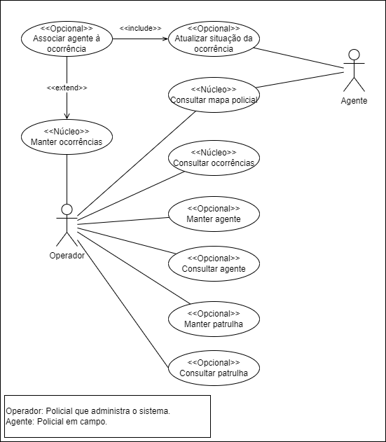

Modelo de Features

